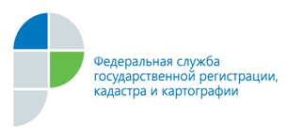

г. Барнаул
14 июля 2015 года

Пресс-релиз

Теперь жители Алтайского края могут получить
информацию об объектах недвижимости, расположенных
на территории республики Крым и города Севастополя, в электронном виде

Для удобства заявителей на портале электронных госуслуг Росреестра (www.rosreestr.ru)добавлена возможность оформления запросов по объектам недвижимости, расположенным на территории республики Крым и города федерального значения Севастополя.
Для того чтобы получить информацию об объекте недвижимости, достаточно войти в раздел «Электронные госуслуги», расположенный на главной странице портала электронных госуслуг Росреестра (www.rosreestr.ru). После чего,
на открывшейся странице выбрать необходимую ссылку для получения сведений
из государственного кадастра недвижимости или Единого государственного реестра прав на недвижимое имущество и сделок с ним и указать адрес объекта.

Пресс-служба
филиала ФГБУ «ФКП Росреестра»
по Алтайскому краю
т.:28-28-92
fgu22_press2@u22.rosreestr.ru

